基于L-OD法的泸州地区间物流需求预测
20085977 吴智俊
（西南交通大学交通运输与物流学院 四川 成都 611756）
摘要：四川省泸州市位于长江上游的川滇黔结合部，人口近500万，辖江阳区、龙马潭区、纳溪区、合江县、泸县、古蔺县、叙永县等三区四县。本文根据给定的不考虑区域以外情况下的数据和查找的社会经济、自然地理等资料，运用LOD预测方法，预测2015年和2020年的物流需求量。
关键词：L-OD；物流需求量；泸州
Method based on L-OD between each plot Luzhou Logistics Demand Forecast

(College of Traffic & Transportation, Southwest Jiaotong University, Chengdu, 611756, China)
Abstract: Luzhou City, Sichuan Province, Sichuan-Yunnan-Guizhou is located in the upper reaches of the Yangtze River Junction, population 500 million, jurisdiction Jiang Yangqu, Ma Lake District, Naxi, Jiangxian, Luding County, Gulin County, such as the three districts and four Xuyong County County. This article does not take into account the given circumstances of data outside the region and find social, economic, geographical and other information, the use of LOD forecasting methods, forecast 2015 and 2020, the logistics demand.
Key words: L-OD; logistics demand; Luzhou
1．L-OD预测法
物流纯流动是物品从始发地(Origination，简称O点)到达目的地(Destination，简称D点)的流动过程，也可以简称L-OD(Logistic origination Destination)。L-OD不同于运输量，如从生产地A经B站经C站站到达消费地D的10t货物，途中使用了汽车运输 (AB:20km；CD:10km)和铁路运输(BC:2OOkm)。从运输上看，总流量为30t；从货运周转量上看为230Ot·km；从纯流动上看，仍为10t。
基于L-OD的物流需求预测方法一般要通过对现状各地区社会经济调查、物流设施与物流状况进行调查，按照地区经济的增长趋势及目标，利用预测方法推导出未来各区的物流发生和吸引量，再进行区与区之间物流空间交换量几的预测，接着进行物流链的选择，最后将所有的物流量分配到物流网络的各线路和节点上。基于L-OD的物流需求预测法的基本原理与方法如下所示。
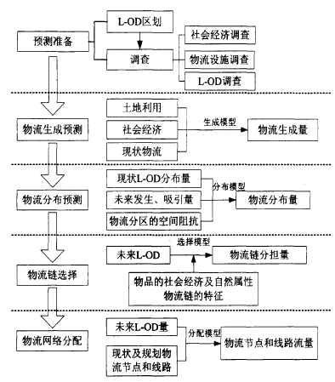
图1-1物流预测基本原理
2．泸州各小区间物流生成预测
本文采用弹性系数法进行生成预测，它是一种定性与定量相结合的综合析方法，根据各小区国内生产总值和货运总量间的弹性系数预测未来小区物生成量。
2.1 泸州GDP增长率预测
泸州市2001年至20010年间GDP值，如表1所示。
表2-1泸州市2001年——2010年GDP值
年度 | 2001年 | 2002年 | 2003年 | 2004年 | 2005年 | 2006年 | 2007年 | 2008年 | 2009年 | 2010年
GDP  （亿元） | 177.9 | 194.2 | 215.8 | 258.8 | 284.9 | 331.12 | 403.8 | 508.4 | 587.6 | 714.8

由于十二·五规划GDP年增长率为14%，所以将2011至2015年的数据为已知数据进行计算。
绘制GDP散点图，如下图所示
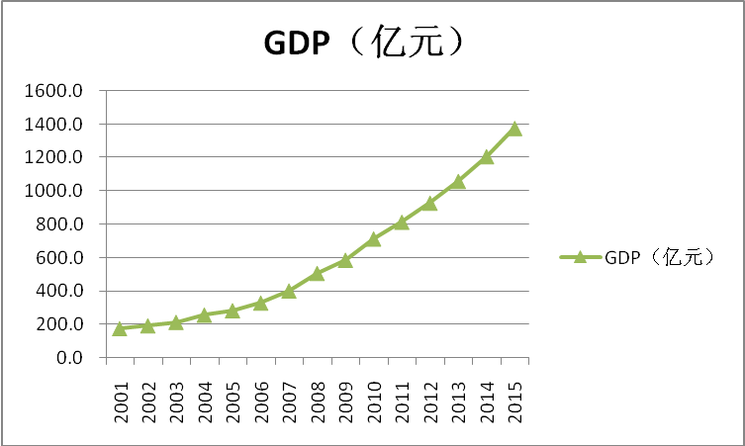
图2-1 GDP散点图
由散点图可看出，泸州市GDP呈二次曲线趋势，所以选择三次指数平滑法进行预测。预测原理以及详细步骤这里就不做赘述。预测结果如下表所示
表2-2 GDP预测表
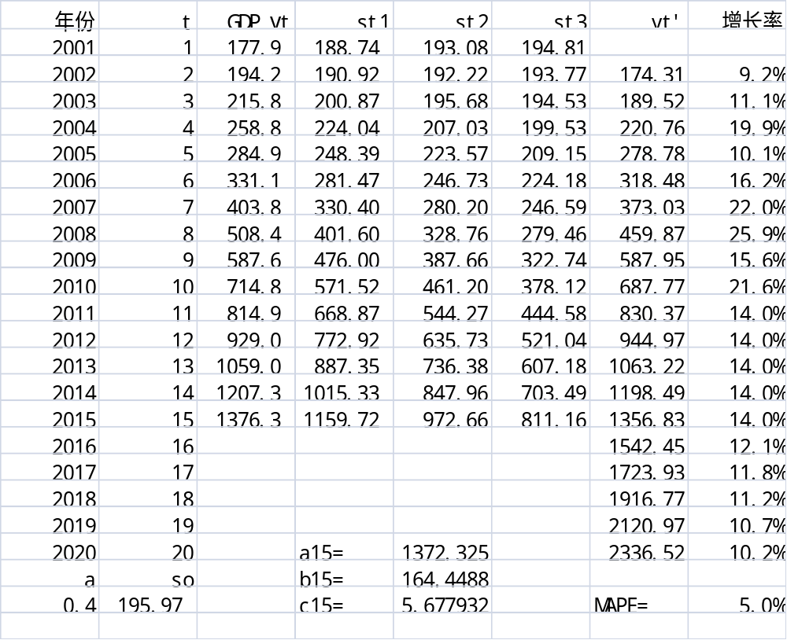
经计算，MAPE=5.0%，可以进行预测，预测结果可信。
2.2泸州各物流小区增长率预测
泸州市物流小区区划情况，如表3和图3所示。
表2-3 泸州市物流小区区划情况
小区编号 | 1 | 2 | 3 | 4 | 5 | 6 | 7
区县名称 | 江阳区 | 龙马潭区 | 纳溪区 | 合江县 | 泸县 | 古蔺县 | 叙永县
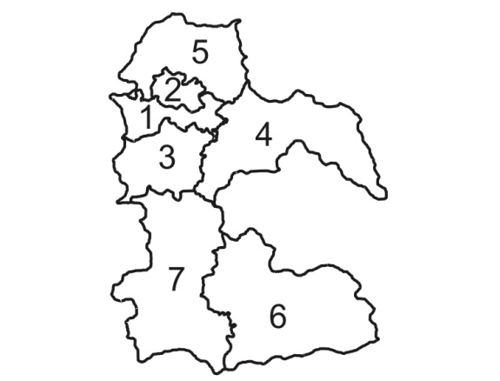
图2-2泸州市核心物流小区区划示意图
泸州市各物流小区预测年度弹性系数（物流量增长率与GDP增长率的比值）如表4所示。
表2-4 泸州市物流小区预测年度弹性系数
年度 | 2011～2015 | 2016～2020
弹性系数 | 0.9 | 0.8
结合弹性系数值、GDP增长率值，应用物流求预测系统的弹性系数法预测的泸州市直接影响小区的物流增长率见表5所示。
表2-5 物流增长率
 | 2011-2015 | 2016-2020
GDP增长率 | 14.0% | 11.2%
弹性系数 | 0.9 | 0.8
物流增长率 | 12.6% | 9.0%

2.3泸州各物流小区发生量和吸引量
泸州市2010年现状 L-OD表如下表所示
表2-6 泸州市2010年的L-OD矩阵表 （单位：万吨）
 | 1 | 2 | 3 | 4 | 5 | 6 | 7
1 | 137 | 64 | 30 | 46 | 47 | 41 | 14 | 379
2 | 87 | 56 | 23 | 13 | 28 | 16 | 18 | 241
3 | 38 | 15 | 77 | 33 | 22 | 9 | 10 | 204
4 | 18 | 17 | 10 | 80 | 45 | 10 | 32 | 212
5 | 67 | 80 | 23 | 9 | 61 | 22 | 20 | 282
6 | 28 | 20 | 16 | 15 | 21 | 11 | 13 | 124
7 | 24 | 22 | 16 | 19 | 27 | 13 | 16 | 137
 | 399 | 274 | 195 | 215 | 251 | 122 | 123 | 1579
结合物流增长率值以及现状物流量L-OD分布情况，应用物流求预测系统的弹性系数法预测的泸州市直接影响小区的物流发生量及吸引量结果见下表所示。
表2-7 预测泸州市物流发生量和吸引量 （单位：万吨）
区号 | 2015年 |  | 2020年
区号 | 发生量 | 吸引量 | 发生量 | 吸引量
1 | 686.0111 | 722.2122 | 1055.513 | 1111.213
2 | 436.2234 | 495.9553 | 671.1838 | 763.0887
3 | 369.2514 | 352.9609 | 568.139 | 543.0741
4 | 383.7318 | 389.162 | 590.419 | 598.774
5 | 510.4357 | 454.324 | 785.3686 | 699.0338
6 | 224.4469 | 220.8268 | 345.3394 | 339.7694
7 | 247.9776 | 222.6369 | 381.5443 | 342.5544
合计 | 2858.078 | 2858.078 | 4397.507 | 4397.507
3．泸州各小区间物流分布预测
本文物流分布预测选用预测系统的双约束重力模型法，这种方法可以反映物流的分布与社会经济、土地利用性质等的关系，能适应此次物流分布预测。
3.1 泸州市各物流小区间的阻抗矩阵
选取小区间距离作为阻抗参数得到矩阵如下表所示。
表3-1 阻抗参数矩阵
 | 1 | 2 | 3 | 4 | 5 | 6 | 7
1 | 0 | 0.038 | 0.132 | 0.393 | 0.308 | 1.004 | 0.804 | 2.679
2 | 0.038 | 0 | 0.168 | 0.4 | 0.271 | 1.039 | 0.842 | 2.758
3 | 0.132 | 0.168 | 0 | 0.45 | 0.421 | 0.924 | 0.69 | 2.785
4 | 0.393 | 0.4 | 0.45 | 0 | 0.578 | 0.86 | 0.821 | 3.502
5 | 0.308 | 0.271 | 0.421 | 0.578 | 0 | 1.307 | 1.109 | 3.994
6 | 1.004 | 1.039 | 0.924 | 0.86 | 1.307 | 0 | 0.384 | 5.518
7 | 0.804 | 0.842 | 0.69 | 0.821 | 1.109 | 0.384 | 0 | 4.65
 | 2.679 | 2.758 | 2.785 | 3.502 | 3.994 | 5.518 | 4.65 | 25.886
令γ=1，f(Rij)=exp(-γ·Rij),计算阻抗矩阵[f(Rij)]。经过EXCEL的迭代计算求得参数：γ=0.6，代入公式计算得到阻抗矩阵，如下表所示。
表3-2 阻抗矩阵
 | 1 | 2 | 3 | 4 | 5 | 6 | 7
1 | 1.00 | 0.98 | 0.92 | 0.79 | 0.83 | 0.55 | 0.62 | 5.69
2 | 0.98 | 1.00 | 0.90 | 0.79 | 0.85 | 0.54 | 0.60 | 5.66
3 | 0.92 | 0.90 | 1.00 | 0.76 | 0.78 | 0.57 | 0.66 | 5.60
4 | 0.79 | 0.79 | 0.76 | 1.00 | 0.71 | 0.60 | 0.61 | 5.25
5 | 0.83 | 0.85 | 0.78 | 0.71 | 1.00 | 0.46 | 0.51 | 5.14
6 | 0.55 | 0.54 | 0.57 | 0.60 | 0.46 | 1.00 | 0.79 | 4.51
7 | 0.62 | 0.60 | 0.66 | 0.61 | 0.51 | 0.79 | 1.00 | 4.80
 | 5.69 | 5.66 | 5.60 | 5.25 | 5.14 | 4.51 | 4.80 | 36.65
3.2 泸州市2015年、2020年L-OD矩阵
运用EXCEL中的功能可实现参数标定，这里不详细叙述过程，只将参数以及预测的分布结果给出
表3-3 各行、列参数表
 | 1 | 2 | 3 | 4 | 5 | 6 | 7
1 | 137 | 64 | 30 | 46 | 47 | 41 | 14 | 379 | 0.000742
2 | 87 | 56 | 23 | 13 | 28 | 16 | 18 | 241 | 0.000745
3 | 38 | 15 | 77 | 33 | 22 | 9 | 10 | 204 | 0.000765
4 | 18 | 17 | 10 | 80 | 45 | 10 | 32 | 212 | 0.000824
5 | 67 | 80 | 23 | 9 | 61 | 22 | 20 | 282 | 0.000819
6 | 28 | 20 | 16 | 15 | 21 | 11 | 13 | 124 | 0.001038
7 | 24 | 22 | 16 | 19 | 27 | 13 | 16 | 137 | 0.000964
 | 399 | 274 | 195 | 215 | 251 | 122 | 123 | 1579
Kj | 0.923623864 | 0.927861 | 0.950547 | 1.022661 | 1.011632 | 1.277013 | 1.183806 |  | Ki
2015年和2020年的双约束重力模型物流分布预测结果见下表。
表3-4 2015年预测结果
 | 1 | 2 | 3 | 4 | 5 | 6 | 7 | P
1 | 247.98 | 115.84 | 54.3 | 82.26 | 85.07 | 74.21 | 25.34 | 685.004
2 | 157.48 | 101.36 | 41.63 | 23.53 | 50.68 | 28.96 | 32.58 | 436.22
3 | 68.78 | 27.15 | 139.37 | 59.73 | 39.82 | 16.29 | 18.1 | 369.24
4 | 32.58 | 30.77 | 18.1 | 144.8 | 81.45 | 18.1 | 57.92 | 383.72
5 | 121.27 | 144.8 | 41.63 | 16.29 | 110.41 | 39.82 | 36.2 | 510.42
6 | 50.68 | 36.2 | 28.96 | 27.15 | 38.01 | 19.91 | 23.53 | 224.44
7 | 43.44 | 39.82 | 28.96 | 34.39 | 48.87 | 23.53 | 28.96 | 247.97
A | 722.21 | 495.94 | 352.95 | 389.15 | 454.31 | 220.82 | 222.63

表3-5 2020年预测结果
 | 1 | 2 | 3 | 4 | 5 | 6 | 7 | P
1 | 381.54 | 178.24 | 83.55 | 128.11 | 130.9 | 114.19 | 39 | 1055.53
2 | 242.3 | 155.96 | 64.05 | 36.2 | 77.98 | 44.56 | 50.13 | 671.18
3 | 105.83 | 41.77 | 214.45 | 91.9 | 61.27 | 25.07 | 27.85 | 568.14
4 | 50.13 | 47.34 | 27.85 | 222.8 | 125.33 | 27.85 | 89.12 | 590.42
5 | 186.6 | 222.8 | 64.05 | 25.07 | 169.89 | 61.27 | 55.7 | 785.38
6 | 77.8 | 55.7 | 44.56 | 41.77 | 58.48 | 30.63 | 36.2 | 345.14
7 | 66.84 | 61.27 | 44.56 | 52.91 | 75.19 | 36.2 | 44.56 | 381.53
 | 1111.04 | 763.08 | 543.07 | 598.76 | 699.04 | 339.77 | 342.56
3.3 泸州市2015年、2020年物流量期望线图
根据采用双约束重力模型法预测的2015和2020年的物流量L-OD表，可以得到物流分布期望线图，如下图所示。
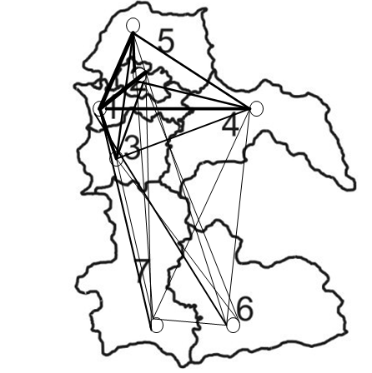
图3-1 2015年预测分布期望线图

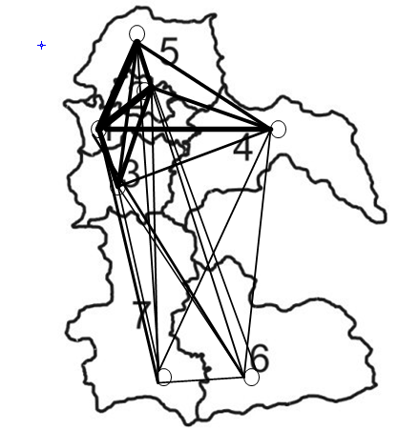
图3-2 2020年预测分布期望线图
预测的分布预测结果显示，小区1(江阳区)的发生、吸引量与其余小区相比占较大比重，说明泸州市江阳区集中了市辖区域物流交换量的主要部分，这是由泸州市主要的生产制造企业(如泸州老窖集团、长起公司、邦力重机等)、批发零售企业、专业市场及场站均布局集中于主城区江阳区形成的。
根据预测结果，与江阳区物流交换量最大的几个小区的物流量也具相当大数量，总体的物流量分布呈现以泸州主城区江阳区为中心向外区逐渐递减的趋势。江阳区及其临近小区的经济水平较高，可通过其向外辐射带动泸州市经济社会发展，这将成为泸州市物流发展政策制定的主要根据之一。
参考文献：
[1] 张兰.重力模型的标定方法的分析及应用.交通经济与科技，2009（1）
[2] 勒向兰.经济预测、决策与对策.首都贸易大学出版社，2003(6)
[3] 张锦.物流规划原理与方法.西南交通大学出版社，2009（10）
[4] http://www.baidu.com

